

CLIENTE DE MENSAJERIA

CURSO:

INGENIERIA DE SOFTWARRE III

DOCENTE:

ING. IVAN SORIA SOLIS

ALUMNOS:

ANDREA MARGOT OCHOA TAPIA

NILO APARCO AREVALO

Tabla de contenido

**INTRODUCCION2**

**Definición de netbeans3**

**requerimiento4**

**Uso de las ventas4**

**INTRODUCCIÓN**

Si nos remontamos a la época prehistórica de la computación, en lugares selectos de los años ’70 y ‘80, distintas personas podían estar a varios kilómetros de distancia y sin embargo, charlar e intercambiar ideas en tiempo real por medio de una conexión a un servidor central o a distintos servidores. Ya sea mediante el programa *write* o el *talk*, esta forma de comunicación se basó en la necesidad de enviar y responder a mensajes, en distintas terminales Unix. Y así, como con tantas cosas que nacieron con este Sistema Operativo (Internet, el lenguaje C, Sistemas Multiprocesamiento/Multiusuario, etc.), la mensajería instantánea tal como la conocemos ahora se podría pensar que también.

La Mensajería Instantánea permite intercambiar mensajes de texto entre usuarios que previamente han aceptado comunicarse entre sí de esta manera. El procedimiento varía de un sistema a otro pero, en general, funciona así:

1. Un usuario se conecta a un [servidor](http://www.ecured.cu/index.php/Servidor), en el cual está almacenada su lista de [contactos](http://www.ecured.cu/index.php/Contactos), y se establece su estado: disponible, ocupado, ausente, etc.
2. El servidor le envía su lista de contactos y el estado de cada uno de ellos.
3. El servidor, automáticamente, informa de la presencia de este usuario a todos los usuarios de su lista de contactos que estén conectados en ese momento.
4. A partir de este momento, si un usuario quiere comunicarse con alguno de sus contactos, no tiene más que seleccionar el usuario deseado.
5. Para dar de alta un contacto en la lista de contactos, hace falta saber su dirección o alias y que el contacto autorice la inclusión.
6. Cuando el usuario cierra su programa de Mensajería Instantánea, el programa informa al servidor de la desconexión y éste, a su turno, notifica a todos los contactos. La mensajería instantánea requiere el uso de un cliente de mensajería instantánea que realiza el servicio y se diferencia del [correo electrónico](http://www.ecured.cu/index.php/Correo_electr%C3%B3nico) en que las conversaciones se realizan en tiempo real.

La mayoría de los servicios ofrecen el aviso de presencia, indicando cuando el cliente de una persona en la lista de contactos se conecta o en qué estado se encuentra, si está disponible para tener una conversación.

Cliente de mensajería

1. **REQUERIMIENTOS**

El propósito de este manual es facilitar al usuario la operación del programa que es un cliente de mensajería

* 1. Implementación del programa

1. Requerimientos de hardware

Contar con:

Computadora personal

1. Requerimiento de software

Contar con:

* Sistema operativo Windows.
* Netbeans IDE 6.9.1

1. **DEFINICIÓN DE NETBEANS**

**NetBeans** es un [entorno de desarrollo integrado](http://es.wikipedia.org/wiki/Entorno_de_desarrollo_integrado) [libre](http://es.wikipedia.org/wiki/Software_libre), hecho principalmente para el [lenguaje de programación](http://es.wikipedia.org/wiki/Lenguaje_de_programaci%C3%B3n) [Java](http://es.wikipedia.org/wiki/Java_(lenguaje_de_programaci%C3%B3n)). Existe además un número importante de módulos para extenderlo. NetBeans IDEes un producto libre y gratuito sin restricciones de uso.

La plataforma NetBeans permite que las aplicaciones sean desarrolladas a partir de un conjunto de [componentes de software](http://es.wikipedia.org/wiki/Componente_de_software) llamados *módulos*. Un módulo es un archivo Java que contiene clases de java escritas para interactuar con las APIs de NetBeans y un archivo especial (manifest file) que lo identifica como módulo. Las aplicaciones construidas a partir de módulos pueden ser extendidas agregándole nuevos módulos. Debido a que los módulos pueden ser desarrollados independientemente, las aplicaciones basadas en la plataforma NetBeans pueden ser extendidas fácilmente por otros desarrolladores de software.

1. **USO DE LAS VENTANAS**

**VENTANAS**

Tenemos dos tipos de ventanas la ventana del cliente y la ventana del servidor

Ventana del servidor

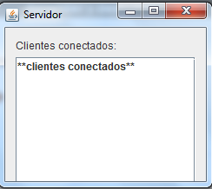

En la ventana del servidor se va observar los clientes conectados

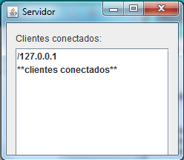

La ventana del cliente

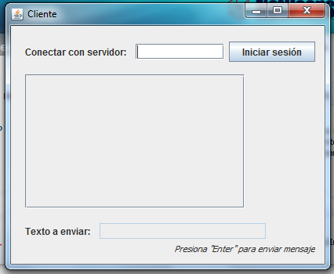

En la venta del cliente debemos conectarnos al servidor

Le damos clic en el botón iniciar sesión



La caja de texto es para escribir el nombre del servidor o de los servidores si existieran otros



Cuando se conecta con el servidor la ventana se desbloqueara

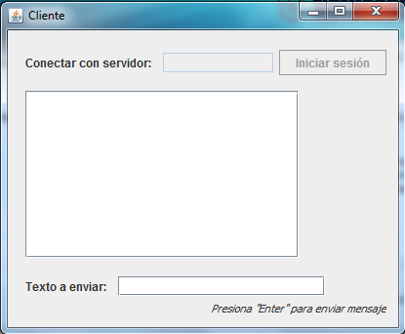

En la caja de texto inferior introduciremos el texto que queramos enviar a otro cliente conectado

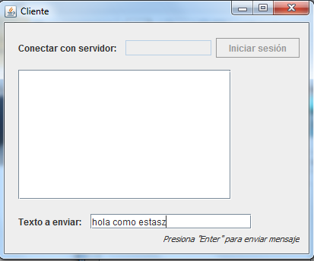

Y presionando enter se podrá enviar el texto

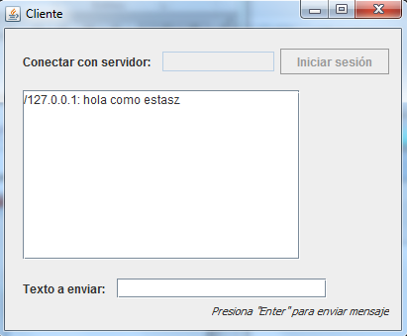

Cuando se conecta otro servidor en la ventana aparecerá de la siguiente manera

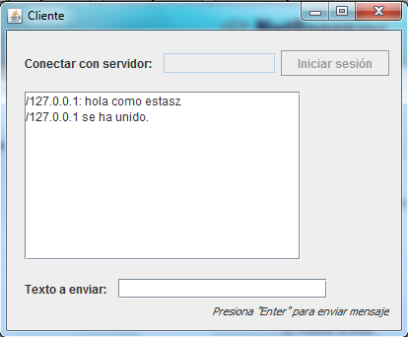

Y podrás conversar con todos los clientes conectados